|  |  |
| --- | --- |
| **Муниципальное бюджетное образовательное учреждение**  **“Новопокровская школа»**      **Выпуск № 9 Независимая школьная газета**  **(Март, 2017г.)** | PsOLOyGZvpwPsOLOyGZvpw |
| ***Если снег повсюду тает,***  ***День становится длинней,***  ***Если все зазеленело***  ***И в полях звенит ручей,***  ***Если солнце ярче светит,***  ***Если птицам не до сна,***  ***Если стал теплее ветер,***  ***Значит, к нам пришла весна.C:\Users\zap\Desktop\i.jpg*** | *В этом выпуске:* |
| **Международный женский день!** |
| **Модные стрижки.** |
| **Виды «Selfie».** |
|  |

**Международный женский день!**

Международный женский день — [праздник](https://ru.wikipedia.org/wiki/%D0%9F%D1%80%D0%B0%D0%B7%D0%B4%D0%BD%D0%B8%D0%BA), отмечаемый ежегодно [8 марта](https://ru.wikipedia.org/wiki/8_%D0%BC%D0%B0%D1%80%D1%82%D0%B0) в ряде стран как «женский день». К этому празднику мы привыкли с самого детства. В честь этого праздника в нашей школе состоялся концерт. Настроение было создано с помощью веселых танцев и песен от хореографических кружков «Крымуша» , «Сюрприз» и воспитанников кружка «Звонкие голоса».

Наши дорогие мамы, бабушки, мы хотим поздравить Вас с этим знаменательным днем и пожелать цвести и благоухать всю жизнь.

Любите и дорожите ЖЕНЩИНАМИ!

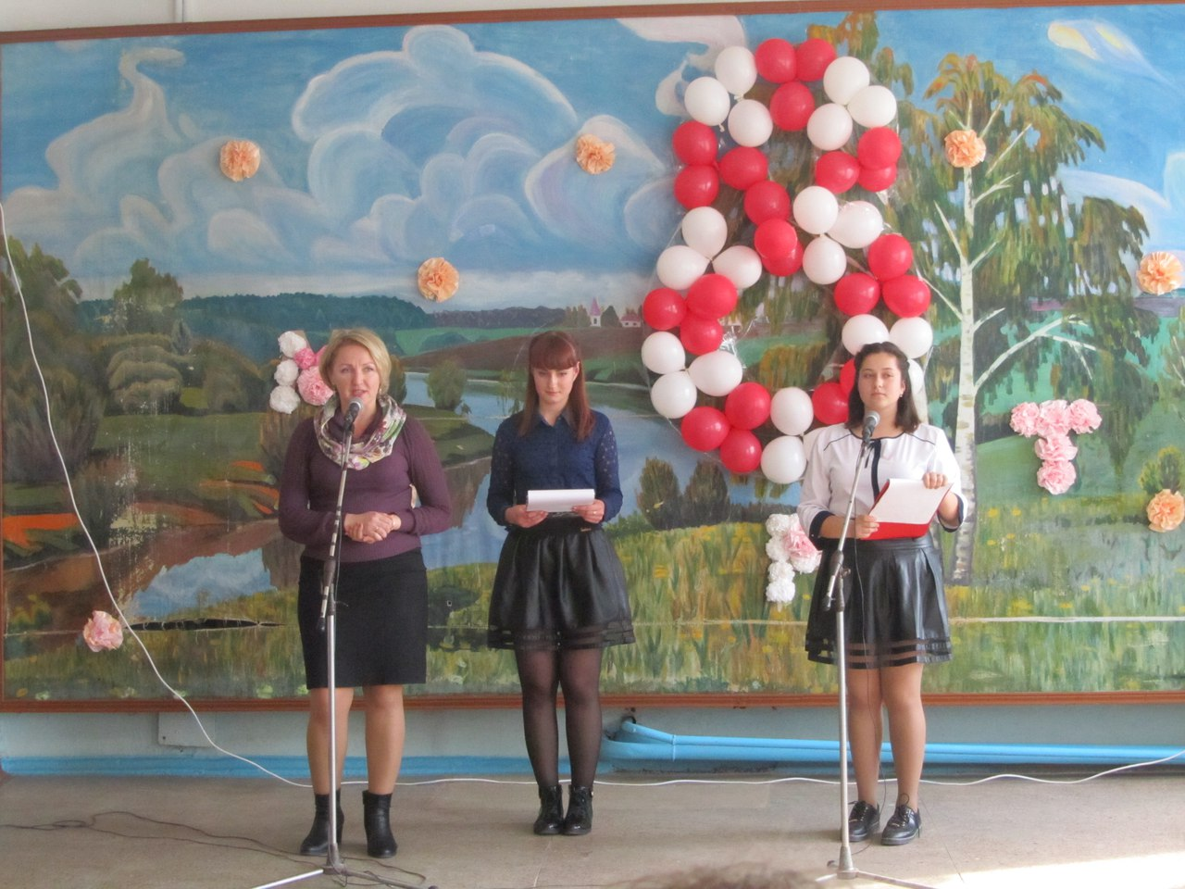

***Алиева Эльвина***

**Модные стрижки.**

Образ никогда не будет восприниматься цельным без стилизованной стрижки и укладки. Поэтому мода сегодня – это не только красивая одежда и подходящие аксессуары, но и безупречная прическа.

Топовые стилисты представляют самые разнообразные актуальные модные стрижки 2017, фото которых представлены в данном обзоре. Разнонаправленность от ломаных нарочито небрежных линий до классических вариантов позволяет подчеркнуть совершенство любого стиля. При этом трендовая стрижка получится на волосах абсолютно любой длины, фактуры и любого цвета.

Мы живем в удивительно динамичное время, которого нам катастрофически не хватает. Вместе с этим большинство людей, особенно женщины, стараются удержаться в тенденциях моды. Обзор модных стрижек поможет быстро сориентироваться в выборе подходящей к образу прически на волосы любой длины, разобраться в альтернативных вариантах и понять, что же нужно именно вам.

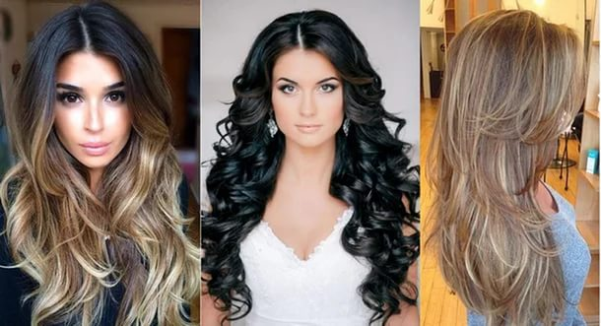

***Ибрагимова Айше***

**Виды «Selfie».**

В этом выпуске нашей газеты «Перемена», я расскажу вам о видах «selfie». Сейчас модно фотографироваться с близкими и любимыми людьми и «выставлять» отношения в социальные сети. Популярностью пользуются «вифи — селфи» друзей, когда в кадре запечатлена жизнерадостная компания. Также бывают такие виды как: «мелфи», «фелфи», «релфи», «экстрим-селфи» и другие… Основной вид «selfie», который используется чаще всего в нашей школе это «вифи».

Какие картинки больше всего любят в соцсетях? Конечно, с животными. Берите в охапку своего кота, собаку, морскую свинку, и шквал «лайков» вам уже гарантирован. Если удалось выбраться на природу и сфотографироваться с более экзотическими животными — ещё лучше. Кстати, благодаря ирландским фермерам в Instagram появился новый жанр — фелфи. Это яркие и живые фотографии с животными (коровами, лошадьми, козами и пр.), придающими кадру немало обаяния.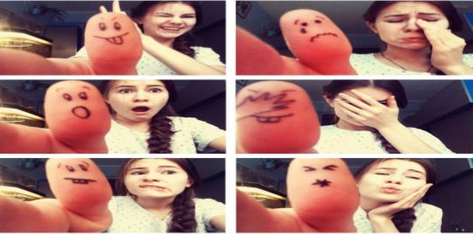

***Колесник Дмитрий***

|  |
| --- |
| **Главный редактор:** Сеитмеметова Мавиле Музафферовна  **Редколлегия**: Мамедова Виолетта, Алиева Эльвина, Колесник Дмитрий, Шутко Александра, Ибрагимова Айше.  **Тех. редактор:** Пелых Дарья |